附件一：
供应商响应须知
各供应商:
欢迎具备相应专业资质的单位及经勘察符合资质条件与采购要求的潜在供应商参与本次密封询价。请各供应商认真研读公告内容及采购需求，提交不可更改的一次性报价。
- 报价要求：
- 本项目采购内容应在报价供应商营业执照规定的经营范围之内。
- 本项目报价不得高于所在单位同期政采云平台（https://www.zcygov.cn/）的销售价格，一经发现取消成交资格。
- 报价为供应商所能承受的一次性、最低、最终报价，以人民币为结算币种，包括产品购置费（含配件）、服务费、运输费（并按要求发放至各楼宇门厅）、售后服务、税费等所有费用，并由成交供应商开具增值税专用发票。
- 请严格按照要求进行报价,不得擅自变更参数，报价产品须为原厂原装正品，符合国家相关质量标准。本项目所有产品保质期（保修期）内出现质量问题（含发现所供产品非原装正品）成交供应商应免费予以更换。
- 产品质量由采购方验收确认，若发现质量问题或供货不符合要求，采购方有权要求供应商配合免费退换。
- 报价出现算术计算偏差的，以单价、数量核算的明细金额为准，依次修正分项小计及总合计金额。
- 成交原则：报价在符合采购参数及具体要求的情况下，总报价最低成交(报价不得超预算）。如出现最低总报价相同，现场抽签确定中选供应商。
- 供应商参与此次询价即视为完全了解明白并同意上述要求，一旦发现虚假响应，采购方有权取消成交资格并有权追究供应商责任。
- 成交供应商于8月30日前送货并按需求分别发放到各楼宇门厅（如有变动另行通知）。
10.未尽事宜依照最终签订的合同执行。
- 相关材料须严格按规范递交，具体询价要求与操作流程如下：
- 供应商自行下载电子报价单等根据要求填写相关内容,在2026年7月7日下午五点前送达至丽水学院教5-204。
- 报价资料（复印件需加盖报价单位公章）:营业执照复印件（盖章）、供应商响应须知（签字盖章）、报价单（签字盖章），以上资料密封包装并在封口处加盖公章：

报价单位（盖章）：
报价联系人(签字）：
联系电话：
日期：

卫生用具名称及型号/规格（附参考样图）
用具名称 | 主要材质 | 高度/长度 | 宽度 | 备注
铁畚斗 | 铁 | ≧66cm | 口宽≧32cm | 连体
衣叉 | 铁柄，塑料头和把手 | ≧115cm | / | /
扫帚 | 铁柄、塑料帚 | ≧110cm | 毛宽≧34cm | 毛硬度好
垃圾篓 | 塑料 | ≧25cm | 口宽≧28cm | 不易变形，韧性好
马桶刷 | 铁柄或塑料柄,塑料刷 | ≧50cm | / | 不易变形，韧性好
竹扫把 | 竹柄，帚密，少叶 | ≧140cm | 口宽≧55cm | 不易断，韧性好

参考样图如下：
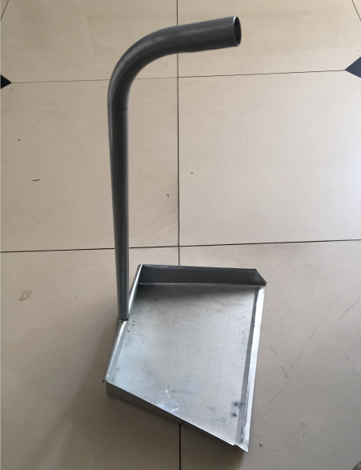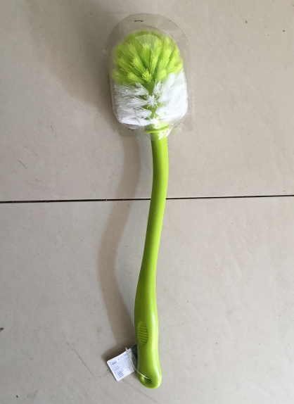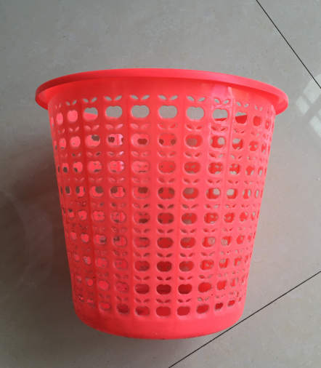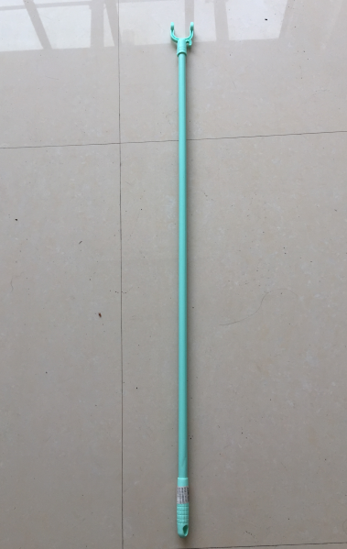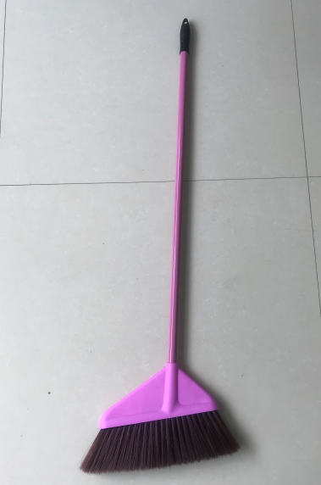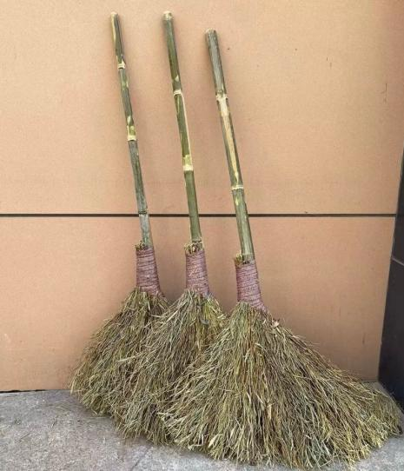
新生寝室卫生用具需求清单
楼宇 | 竹扫把（把） | 扫帚（把） | 畚斗（只） | 垃圾篓（个） | 衣叉（支） | 马桶刷（个） | 备注
东区1# | 1 | 46 | 46 | 56 | 46 | 10
东区2# | 1 | 46 | 44 | 50 | 44 | 6
东区3# | 1 | 0 | 0 | 0 | 0 | 0
东区4# | 1 | 0 | 0 | 0 | 0 | 0
东区5-6# | 2 | 32 | 30 | 45 | 30 | 10
东区7-10# | 2 | 47 | 45 | 45 | 45 | 45
东区11-14# | 2 | 42 | 40 | 40 | 40 | 40
东区15# | 1 | 37 | 35 | 35 | 35 | 35
东区16# | 1 | 100 | 88 | 100 | 48 | 100
东区17# | 1 | 0 | 40 | 40 | 40 | 48
西区1-2# | 2 | 38 | 35 | 40 | 35 | 10
西区3# | 1 | 27 | 27 | 27 | 27 | 27
西区4# | 1 | 21 | 19 | 19 | 19 | 20
西区5# | 2 | 55 | 53 | 60 | 53 | 10
西区6# | 2 | 35 | 33 | 33 | 33 | 33
西区7-8# | 2 | 110 | 110 | 110 | 110 | 110
西区9-10# | 2 | 96 | 96 | 96 | 96 | 96
西区11-12# | 2 | 73 | 70 | 70 | 70 | 70
西区13-14# | 2 | 79 | 75 | 75 | 75 | 75
西区老9# | 1 | 6 | 4 | 9 | 4 | 5
教学楼 | 0 | 0 | 0 | 300 | 0 | 0
合计 | 30 | 890 | 890 | 1250 | 850 | 750
注：1.新生寝室按扫帚1把、畚斗1只、衣叉1支、垃圾篓1个、马桶刷1个（公寓）标准发放，不再发放拖把。
2.公共卫生间的楼宇寝室不发马桶刷，留作公共卫生间清洗用。
- 竹扫把用于楼宇车棚、檐沟、水沟和内花坛清扫用。
- 供应商于8月30日前送货，并按需求清单数量分别发放到各楼宇门厅(如有变动、具体时间另行通知）

丽水市万达科教实业有限公司报价单

项目名称：新生寝室卫生用具采购 经费支出单位：丽水市万达科教实业有限公司
序号 | 名称 | 型号规格  技术参数  （前附） | 单位 | 数量 | 预算  单价  （元） | 小计  （元） | 供应商报价
 |  |  |  |  |  |  | 未含税  单价  （元 ） | 未含税  小计  （元） | 备注
1 | 竹扫把 | 竹柄，帚密，少叶 | 把 | 30 | 23.00 | 690.00 |  |  | 增值税专用发票税点： %
 | 扫帚 | 铁柄、塑料帚 | 把 | 890 | 7.00 | 6230.00 |  |  | 增值税专用发票税点： %
 | 马桶刷 | 铁柄或塑料柄,塑料刷 | 把 | 750 | 3.50 | 2625.00 |  |  | 增值税专用发票税点： %
 | 铁畚斗 | 铁 | 个 | 890 | 7.50 | 6675.00 |  |  | 增值税专用发票税点： %
 | 垃圾篓 | 塑料 | 个 | 1250 | 3.20 | 4000.00 |  |  | 增值税专用发票税点： %
 | 衣叉 | 铁柄，塑料头和把手 | 支 | 850 | 3.20 | 2720.00 |  |  | 增值税专用发票税点： %
总计 |  |  |  |  |  | 22940.00
备注：
- 报价为供应商所能承受的一次性、最低、最终报价，以人民币为结算币种，本报价包括产品购置费（含配件）、服务费、运输费（并按要求发放至各楼宇门厅）、售后服务、税费等所有费用，并由成交供应商开具增值税专用发票。(表格内由供应商自行据实填写税率)
报价单位（盖章）：
报价联系人(签字）：
联系电话：
日期：

后附：供应商营业执照复印件（加盖公章）

